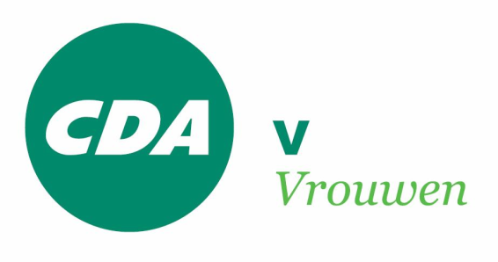

**CDAV Nieuwsbrief**

**Januari 2016**

***Het bestuur van het CDAV wenst u***

***een goed, gezond en gelukkig 2016!***

**Nieuwjaarsbijeenkomst 9 januari 2016**

Hierbij willen we u herinneren aan de nieuwjaarsbijeenkomst van het CDAV op zaterdag 9 januari 2016, van 10.00 – 12.30, in Rotterdam. Het thema is *‘Onbekend maakt onbemind: samen aan tafel over de aanpak van de vluchtelingencrisis’.*

Aan verschillende tafels gaan we in gesprek met mensen die via hun werk nauw bij de vluchtelingenopvang hier of in de regio betrokken zijn.

Opgeven kan nog tot 6 januari 2016 via [cdav@cda.nl](mailto:cdav@cda.nl).

Voor meer informatie: [Uitnodiging 9 januari 2016](https://www.cda.nl/cdav/actueel/toon/cdav-nieuwjaarsbijeenkomst-9-januari-2016-in-rotterdam/)

**Nieuw bestuurslid**

****Tijdens de Algemene Vergadering van 13 juni 2015 heeft het bestuur het mandaat gekregen om zelf zorg te dragen voor de invulling van de vacature(s) in het bestuur.

Het CDAV wil meer als netwerkorganisatie gaan functioneren. Daarom heeft het bestuur bekeken waar aanvulling gewenst is in het bestuur en welk profiel daarbij hoort.

Vervolgens is er een sollicitatieprocedure geweest. De sollicitatiecommissie bestaande uit Elma Petter, Margriet van de Vooren (bestuursleden) en Monique Toorenburg (CDAV Flevoland) is unaniem tot de voordracht van Sandra van den Nieuwenhof uit Roosendaal gekomen.

Het bestuur heeft die voordracht bekrachtigd in de vergadering van 9 december 2015 en heeft Sandra van den Nieuwenhof per 1 januari 2016 benoemd als bestuurslid PR & Communicatie. Dit is conform de afspraak in de Algemene Vergadering.

**Bijeenkomst CDAV Friesland: viering 35 jaar CDAV**

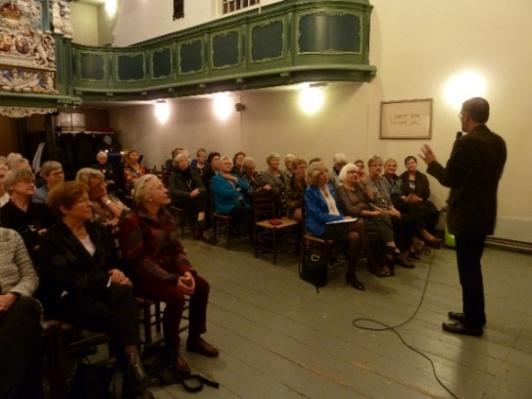

Het CDAV bestaat 35 jaar. Een heugelijk feit dat door het CDAV Friesland op 25 november is gevierd tijdens een bijzondere bijeenkomst in de Waalse kerk in Leeuwarden. Een prachtige locatie die perfect paste bij het onderwerp van de avond, Marijke Meu. Marijke Meu, een krachtige vrouw die veel betekend heeft voor Friesland en de Friese bevolking. Een voorbeeld voor ons allen.

Voor meer informatie: [verslag bijeenkomst](https://www.cda.nl/cdav/actueel/toon/cdav-friesland-verslag-bijeenkomst-25-november/)

**Sophie van Bijsterveld ontvangt de jhr. mr. De Savornin Lohmanprijs**

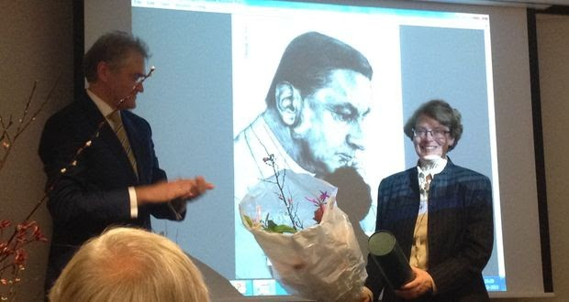Sophie van Bijsterveld, hoogleraar religie, recht en samenleving aan de Radboud Universiteit te Nijmegen en lid van de Eerste Kamer, heeft op 1 december j.l. de jhr. mr. De Savornin Lohmanprijs in ontvangst genomen. Zij ontving de prijs vanwege haar publicaties over kerk en staat.

Het CDAV feliciteert Sophie van Bijsterveld van harte met deze prijs.

Voor meer informatie: [verslag uitreiking](https://www.cda.nl/cdav/actueel/toon/sophie-van-bijsterveld-ontvangt-de-jhr-mr-de-savornin-lohmanprijs/)

**Ter inspiratie**

Elke bestuursvergadering van het CDAV begint met een gedicht of een kleine overdenking. De vergadering van 9 december begon met het ‘Gebed om Vrede’ van Franciscus van Assisi.

Lees hier: [Gebed om Vrede](https://www.cda.nl/cdav/actueel/toon/ter-inspiratie-1/)

**Agenda**

|  |  |  |
| --- | --- | --- |
| maand | dag | activiteit |
| Januari | 9 | Nieuwjaarsbijeenkomst CDAV in Rotterdam |
| Februari | 5    12  15    17 | CDAV Gelderland in Nijkerk: over jaarthema ‘balans tussen werk, zorg en invloed’  CDAV Friesland in Burgum met als thema: ‘Wordt de boer de dokter van de toekomst?’ over gezonde voeding en bodemvruchtbaarheid  CDAV Overijssel in Nijverdal over ‘mantelzorg’ in het kader van jaarthema ‘de balans tussen werk, zorg en invloed’  CDAV Noord-Holland in Haarlem: Netwerkbijeenkomst, Henny Dingemans |
| Maart | 8 | CDAV Noord-Holland in Heiloo of N.-Scharwoude: Internationale vrouwendag, Vluchtelingenwerk Ned. |
| April | 1  30 | CDAV Friesland: ALV bij Nei-Bertilla in Drachten over allerlei vormen van Zorg  CDAV Flevoland in de Noordoostpolder |
| Mei | 21  28 | CDAV Noord-Holland: Voorjaars ALV, Hanja Jong, kleurenanalyse en high tea  Landelijke Ledendag CDAV |
| Oktober | 12 | CDAV Flevoland |

Nadere informatie verschijnt op: [www.cda.nl/cdav](http://www.cda.nl/cdav)

E-mail [cdav@cda.nl](mailto:cdav@cda.nl)

Twitter [Twitter CDA Vrouwen](https://twitter.com/CDAvrouwen)

Facebook [Facebook CDA Vrouwen](https://nl-nl.facebook.com/pages/CDA-Vrouwen/126610040778308)